淡江時報 第 888 期
商管聯合愛心勸募 海報街人潮響應義賣
學聲大代誌
【記者劉昱余淡水校園報導】由商管學會主辦「2013春季北區大學校際聯合愛心勸募義賣活動－點亮希望，愛不滅」，聯合真理大學、桃園創新技術學院、聖約翰科技大學、長庚科技大學等多校參與，預計4月底將總結義賣所得及物資，捐給財團法人罕見疾病基金會、財團法人法鼓山社會福利慈善事業基金會、臺東縣市偏遠地區國小、臺北北區家扶中心、淡水區關懷弱勢協會及低收入戶家庭等單位。商管學會會長資管三蘇怡臻表示，透過活動讓更多學生參與，且帶動企業、廠商投入公益，一起回饋給社會、幫助更多需要協助的人。

今年聯合勸募義賣活動，總計有289家廠商參與，募得680多萬元的物資。首波11日至15日由淡江大學打頭陣，開幕式現場發送100個福袋成功吸引學生目光，從海報街排隊人潮可見師生參與的熱情。活動相當豐富多元，現場商品不論食品、飲料、生活日用品，一律只要8折，還有髮型沙龍的義剪及捐血車進入校園，讓「熱血青年」一起挽袖捐熱血。活動截至14日為止，募得34萬5仟多元。

除此之外，商管學會也邀約許多社團共襄盛舉，包含吉他社、西班牙舞蹈社、舞蹈研習社、B-BOX社等社團。蘇怡臻說明，「這類型的活動，透過社團表演吸引人潮，且人潮帶來商品的銷售率，衝高了義賣的金額，如此多方互惠的方式，能讓更多人重視這項活動。」

今年最吸睛的商品在名人特區，有4顆簽名棒球，包含今年世界棒球經典賽表現出色的中華隊球員彭政閔、周思齊，商品搭上這波賽事熱潮，讓競標更為熱烈且令人期待。名人商品另有兄弟象隊提供球衣、歌手郭靜提供親自手繪購物袋等。蘇怡臻認為有名人商品加持，讓更多人看到勸募，她也呼籲大家將平時消費轉化成公益消費，「而且一個人的力量也許無法影響社會，但一群青年的力量絕對有辦法造成影響」。

商管學會副會長國企四林佳佩說：「18日至22日我們還會在商管大樓前擺攤繼續募款，延長時間來擴大大家做愛心的機會！」會計三葉俊亞表示，每年經過海報街總會順道來看看，「而且班上的同學都會相約一起來當志工呢！」會計三鄭捷也認為這樣的活動相當有意義，「讓平常較少接觸公益活動的大學生，也能藉由購買日用品來做愛心，一舉兩得」。
2013/03/18

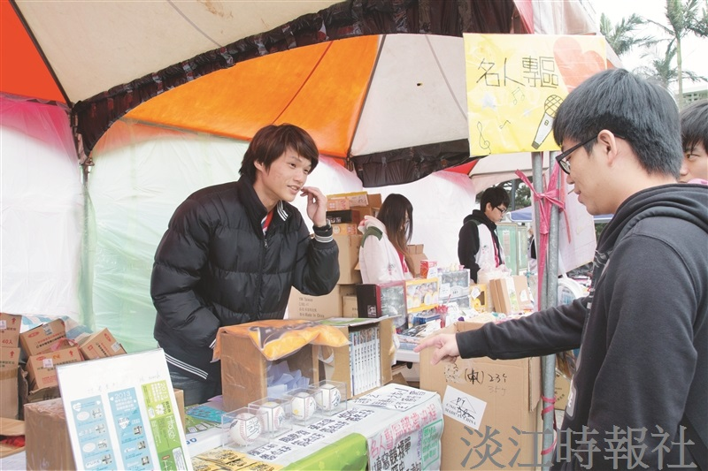
2013春季北區大學校際聯合愛心勸募義賣於11日在海報街登場，設置有「名人專區」攤位，吸引不少同學駐足。圖為一名學生現場詢問競標流程，並留下投標資訊。（攝影／賴意婕）

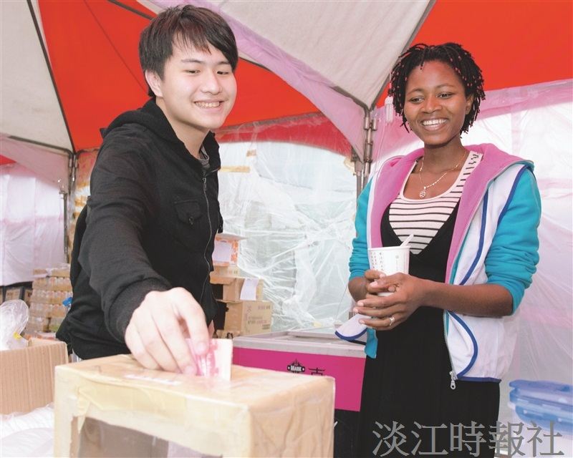
商管學會主辦聯合愛心勸募義賣於11日至15日在海報街登場，師生踴躍共襄盛舉，以行動幫助更多需要協助的人。圖為海報街一隅，一名學生響應義賣，嘗試將食品消費轉化成公益。（攝影／謝佩穎）

